目录

一、界面介绍 2
1、按钮介绍 2
二、连接摄像机 3
1、点击添加 5
2、点击加号添加 6
3、通过摄像机的IP地址添加 7
三、视频界面介绍 8
1、按钮介绍 8
2、设置摄像机 9
(1)报警设置 9
(2)WIFI链接配置 10
（3）SD卡录像设置 11
（4）云台设置 12
（5）红外设置 13
（6）时间设置 14
（7） Email设置 15
（8） FTP设置 16
（9）DDNS设置 16
（10）修改P2P密码 17
（11）重启设备 17
PC端介绍
注：安装软件时需先解压安装包。
打开软件进入登录界面，初始用户名为admin密码为空。
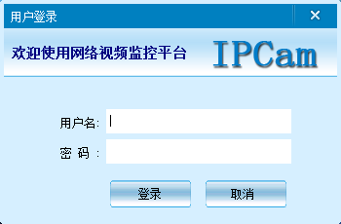

- 界面介绍
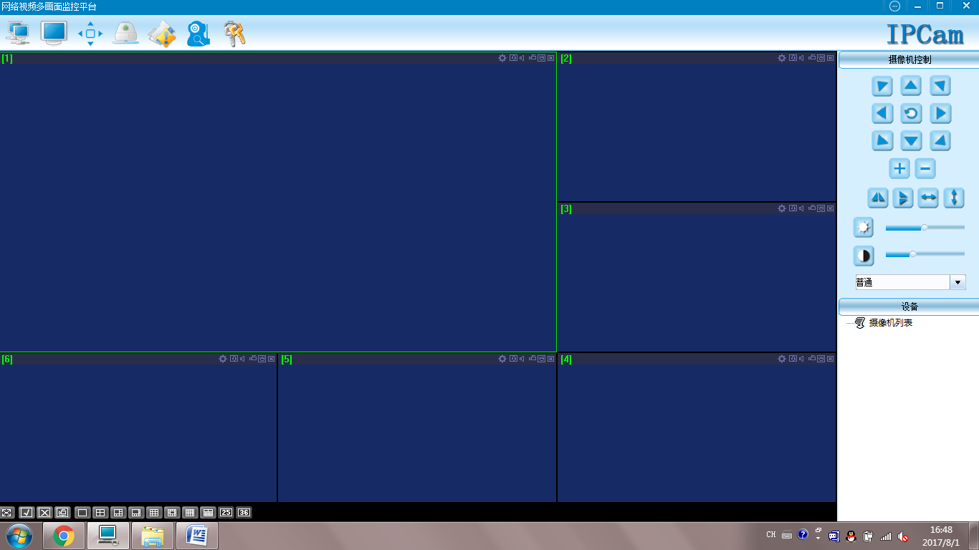

1、按钮介绍
 | 自动分配并连接
 | 全屏显示
 | 画面拉伸
 | 查看录像文件
 | 查看截图
 | 添加摄像机
 | 修改密码
 | 8方向键和中间的按键为巡航按钮
 | 缩放视频画面
 | 水平,垂直翻转视频
 | 水平，垂直巡航
 | 调整视频的亮度
 | 调整视频的对比度
 | 全屏显示
 | 连接，断开窗口
 | 开启所有窗口录像
 | 监控窗口

二、连接摄像机
点击按钮进入添加摄像机界面
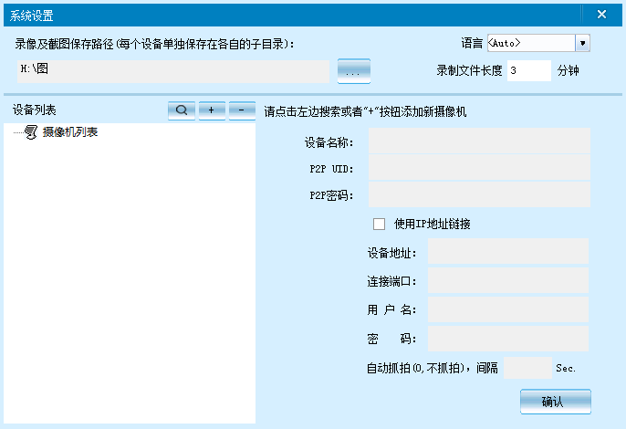
可设置摄像机录像和截图保存的路径和录制文件时长，修改语音，减号是删除已添加的摄像机。

1、点击添加
出现在线摄像机，选择要添加的摄像机点击确认，添加到主界面设备，在主界面设备里双击摄像机即可添加。
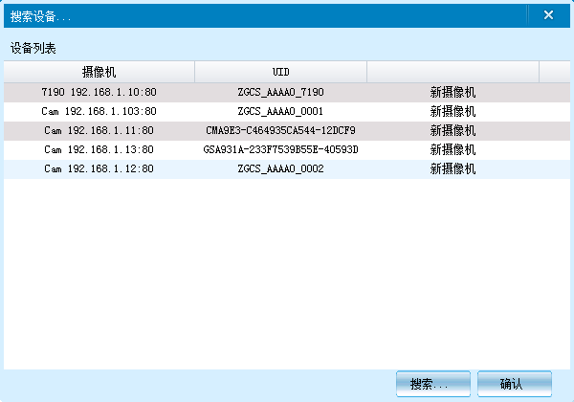

2、点击加号添加
在界面右边填写摄像机的UID名和密码，点击确认，添加到主界面设备，在主界面设备里双击摄像机即可添加。
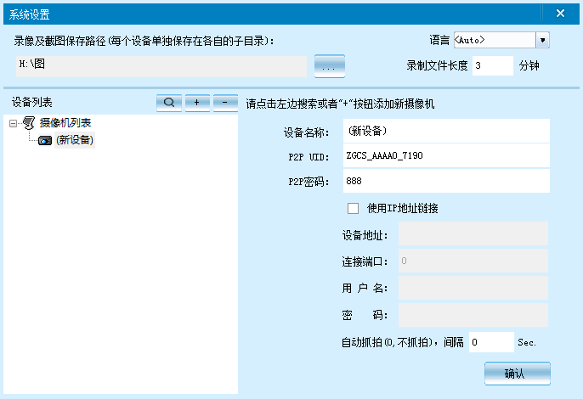

3、通过摄像机的IP地址添加
点击加号添加新设备，勾选使用IP地址链接，之后填写设备地址，连接端口，用户名和密码，点击确认，添加到主界面设备，在主界面设备里双击摄像机即可添加。
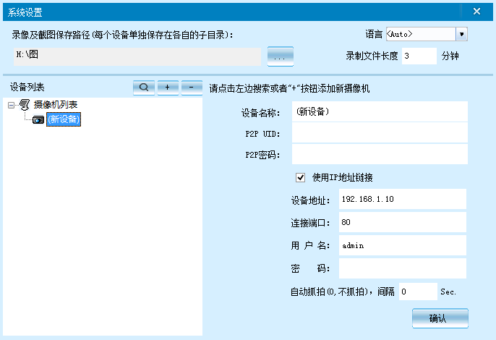

三、视频界面介绍
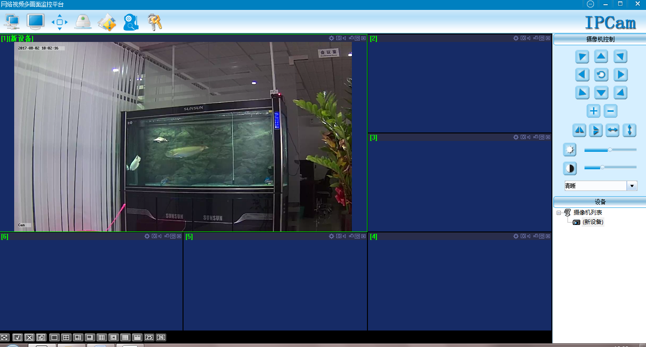

1、按钮介绍

高级设置
点击开启对讲，即可说话
语音，在对讲时为了避免有回音摄像机端停止声音
点击摄像机录像
点击摄像机截图
关闭视频

2、设置摄像机
点击视频界面高级设置按钮进入设置画面
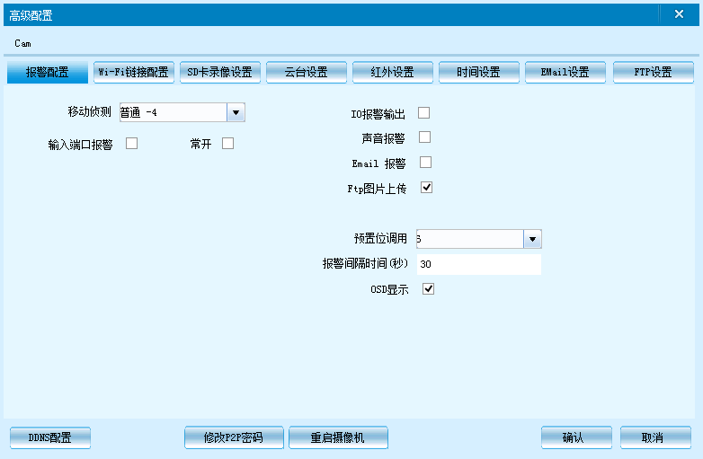

（1）报警设置
1.1 移动侦测：选择摄像机灵敏度。
1.2 输入端口报警：通过其他设备输入信号实现报警。
1.3 常开：报警时设备输入端为低电频，输出端为高电频，不报警则相反。
1.4 IO报警输出：报警时通过IO端口输出信号到其他设备。
1.5 声音报警 ：报警时会发出声音。
  - Email报警：通过Email来接收报警时抓拍的照片和信息。
1.7 FTP图片上传：通过FTP服务器来接收报警时的图片和信息。1.8 预位置调用: 报警时，摄像机就会自动回到选择的预位置（需预先在视频页面保存和设置好预置位）。
1.9 报警间隔时间：发生报警经过设定多长时间后再重新检测新的报警,避免重复发发送很多重复的报警信息。
  - OSD显示：打开后会在视频画面上显示时间戳。

(2)WIFI链接配置
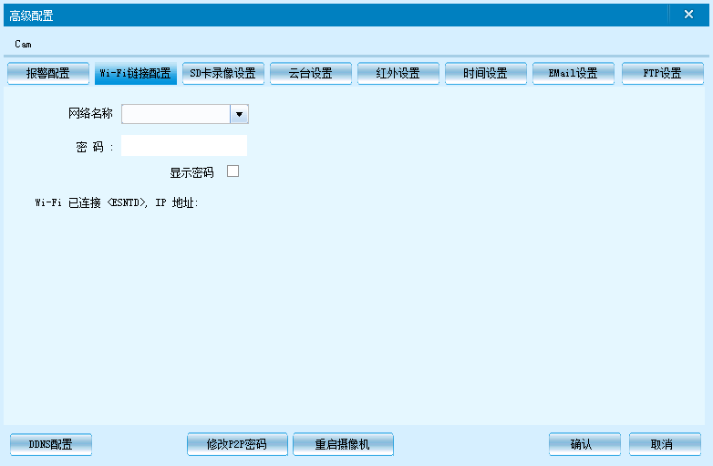

显示摄像机已连接的网络，选择摄像机连接到其他的路由器网络。

（3）SD卡录像设置

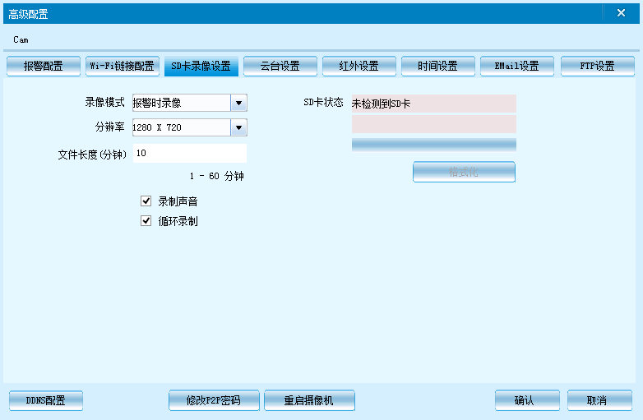
1.1录像模式：
不录像：选择此选项则在任何情况下都不录像。
报警时录像：在前面设置的报警方式里，开启报警功能之后，摄像机触发报警的时候，会自动开始录像， 平时不录像。
全天录像：打开此选项则全天录像。
1.2分辨率：调节摄像机录像的分辨率。
1.3文件长度：录像文件的时长。
1.4录制声音：打开后之后会在录制的文件中会录制声音。

1.5循环录像：当SD卡满了后就会自动删除旧的录像，保存新的录像，不打开此选项摄像机在录制满卡之后，会停止录像，直到删除手动文件 有空闲的空间可以录像。

（4）云台设置
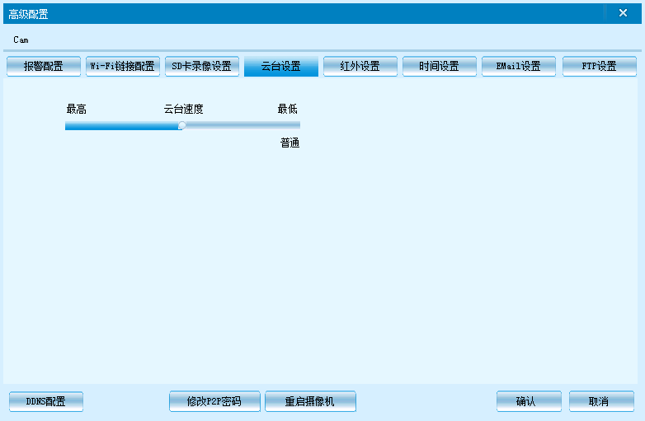

调节云台速度。

（5）红外设置

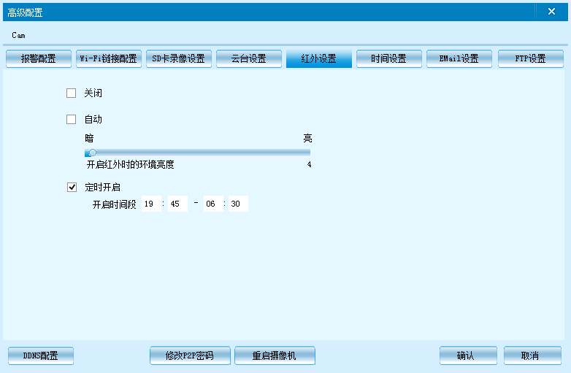
1.1关闭：在任何情况下都不开启红外灯。
1.2自动：开启时红外灯会根据环境的变化来调节亮或者暗。
1.3定时开启：在设定的时间段内开启红外灯，其余时间不开启。

（6）时间设置

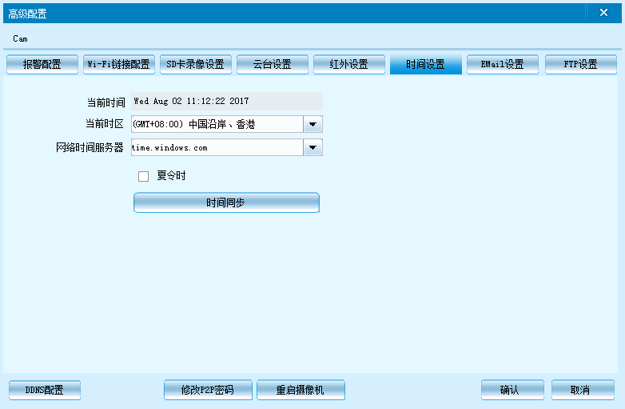
1.1当前时间是摄像机的当前时间。
1.2当前时区选择当地时区。
1.3网络时间服务器的选择。

（7） Email设置
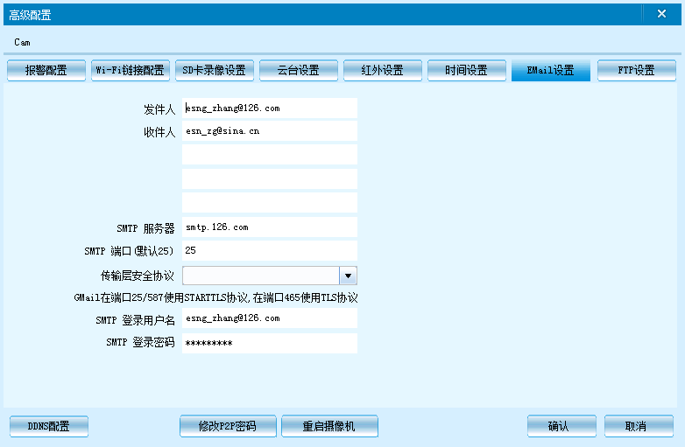
填写合适的邮箱账号（账号必须开启SMTP服务）点击确定。发送成功之后会提示测试成功，在报警配置中打开Email报警， 并需要选择邮件报警。产生报警时，会收到邮件信息，并附送高清抓拍截图。

（8） FTP设置

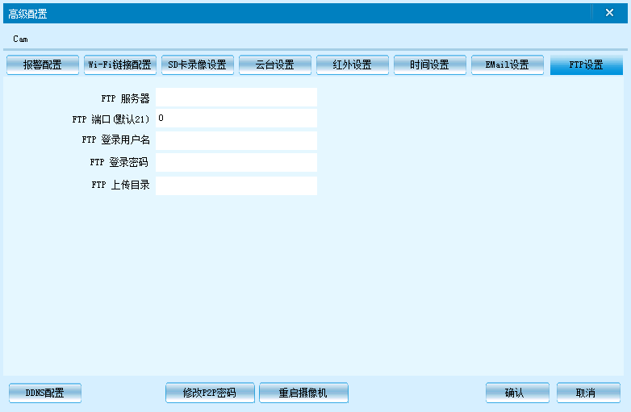
填写FTP服务器名，端口，用户名，密码和上传目录 ，点击确认。

（9）DDNS设置
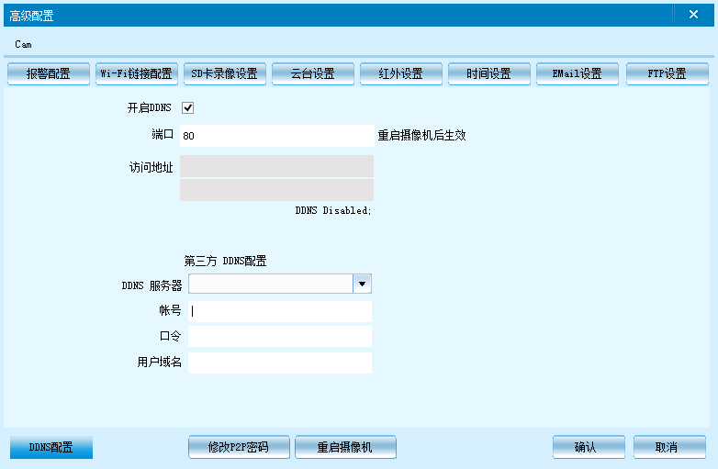
内置 DDNS配置和第三方DDNS配置。

（10）修改P2P密码

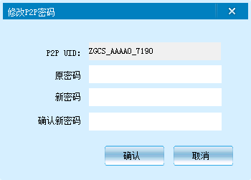
输入原登录密码，在输入两次新密码，点击确认。

（11）重启设备

